# world 데이터베이스에는 테이블이 3개가 있다.

각각의 테이블에 저장된 데이터를 모두 읽어서 화면에 출력하세요.

# 수도와 함께 국가 이름을 검색합니다.

Use world;

Select a.name, b.name

From city a, country b

Where

# 국가 코드라 'KOR'인 도시를 찾아 인구수를 역순으로 표시하세요.

도시명, 인구수

# 미국(USA)에 있는 모든 도시의 이름을 검색합니다.

USE WORLD;

SELECT a.NAME, a.population, b.name

FROM city a, country b

WHERE a.countrycode = 'usa'

and a.countrycode = b.code;

use world;

SELECT a.name, b.name

FROM country a, city b

WHERE code='usa'

and a.code = b.countrycode;

3. 한국 수도 찾기

use world;

SELECT a.name, b.name

FROM country a, city b

where a.code = 'kor'

and a.capital = b.id;

# 중국에서 사용되는 모든 언어의 이름을 검색합니다.

use world;

SELECT a.name, b.language

FROM country a, countrylanguage b

where a.code = 'chn'

and a.code = b.countrycode;

# 인구가 100만 명 이상인 유럽 국가의 이름을 검색합니다.

use world ;

SELECT name, Population, continent

FROM country

where continent='europe'

and population >=1000000;

use world;

SELECT a.name, b.language, a.Continent, a.population

FROM country a, countrylanguage b

WHERE continent = 'Europe'

and a.code = b.countrycode

and population >= 1000000;

# 1900년 이후 독립한 국가의 이름을 검색합니다.

use world;

SELECT name, IndepYear

FROM country

where IndepYear>=1900;

# 영어가 공용어가 아니고 국민총생산(GNP)이 1,000보다 큰 국가의 이름을 검색합니다.

use world;

SELECT a.name, b.language, gnp

FROM country a, countrylanguage b

where b.language != 'Engish'

and a.code = b.countrycode

and gnp >=1000

order by gnp asc;

# 세계에서 인구가 가장 많은 상위 5개 도시의 이름과 인구를 검색합니다. 결과를 인구별로 내림차순으로 정렬합니다.

use world;

SELECT a.name, b.name

FROM country a, city b, coun

where city

order by population desc;

use world;

select name, population

from city

order by population desc

limit 5

컴퓨터 공학과 교수님들 목록

use university;

SELECT *

FROM instructor

where dept_name = 'Comp. Sci.' ;

use university;

컴공 예산

SELECT I.*, d.budget

FROM instructor I, department d,

where I.dept_name = 'Comp. Sci.'

and I.dept_name = d.dept_name;

컴공 학생들 목록 학점 최대 최소 평균

-- select max(tot_cred)

-- select min(tot_cred)

-- select dept_name, avg(tot_cred) as avg_credit

select dept_name, count(*) as cnt

from student

-- where dept_name = 'Comp. Sci.';

group by dept_name

order by cnt;

가장 많은 교수님이 소속된 학과명은?

use university;

SELECT dept_name, count(*) as cnt

FROM instructor

group by dept_name

order by cnt desc;

학과별 과목수 → 가장 많은 과목 학과

학과별 학점수 → 가장 많은 학점 학과

SELECT s.*, c.title

FROM section s, course c

where s.course_id = c.course_id

limit 10

연도별/학기별 개설과목 수

SELECT s. year, s.semester, count(*) as cnt

FROM section s

group by year, semester;

2008년도 spring 학기에 network을 수강한 학생 목록은?

SELECT *

select count(*)

FROM takes

where year = 2008

and semester = 'spring'

and course_id = 349

and sec_id = 1 ;

SELECT *

select count(*)

FROM takes t, course c

where c.title = 'networking'

and c.course_id = t.course_id

and year = 2008

and t.semester = 'spring';

SELECT t.*

FROM takes t, course c

where c.title like 'net%'

and c.course_id = t.course_id

and year = 2008

and t.semester = 'spring';

1. 직원 id가 el인 직원을 검색해보세요

use warehouse;

SELECT *

FROM emp

where eno='e1';

2. 직원명이 Finzi인 직원을 검색해 보세요.

use warehouse;

select *

from emp

where ename='Finzi';

3. 급여가 $40,000 이상인 직원을 검색해보세요

use warehouse;

select *

from emp

where salary>=40

use pnu;

SELECT c.교과구분, c.sno, s.주관학과명, s.sname, i.교수명, c.학점

FROM course c, subject s, instructor i,

where c.교과구분 = '교양선택' -- 전공기초, 전공선택, 전공필수, 교양필수, 일반선택 등등

and c.sno = s.sno

AND c.ino = i.ino;

Dept, ino -> alter table : sno, ino에 pk 체크

SELECT sno, count(*) cnt

FROM pnu.subject

group by sno

having count(*) > 1;

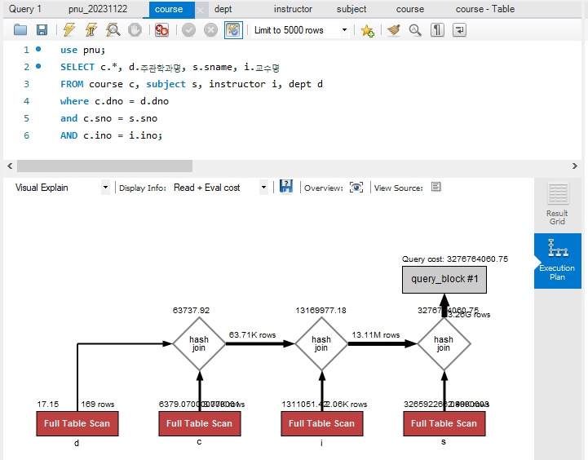

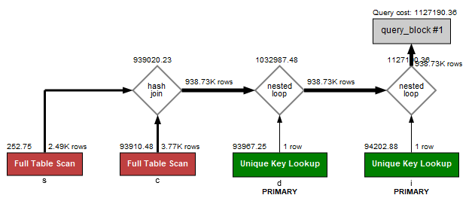

SELECT sno, count(*) cnt

FROM pnu.subject

group by sno

having count(*) > 1;

SET sql_safe_updates = 0;

delete from `pnu`.`subject`

where sno in ('XA4000346', 'XA4000351');

-- where sno in ('XA4000343', 'ZE1000043');

set sql_safe_updates = 1;

subject -> alter table : sno에 pk 체크

그러면 싹 파랗게 바뀌던데 내 건 이렇게만 됨. 왜지

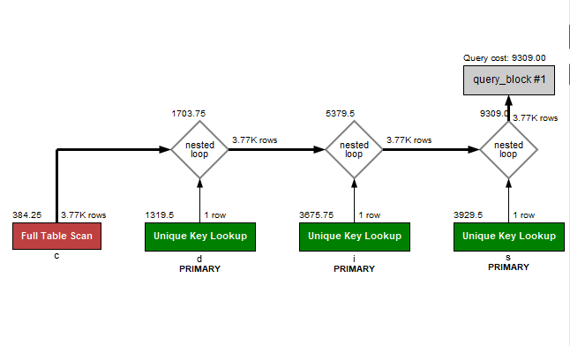

use pnu;

SELECT c.*, d.주관학과명, s.sname, i.교수명

FROM course c, subject s, instructor i, dept d

where c.cno = 1

and c.dno = d.dno

and c.sno = s.sno

AND c.ino = i.ino;

Where c.cno = 1 추가하고

Course -> alter table : cno에 pk 체크

하니까 이렇게 싹 파랗게 바뀜

결과값도 다르게 나와야 이렇게 파랗게 바뀌는 거였음.

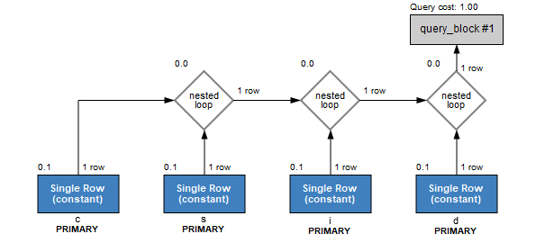

SELECT

concat(d.주관학과명, '-', s.sname) as name, i.교수명, c.*

아니면 LEft(d.주관학과명, 1) as name,

아니면 right(d.주관학과명, 2) as name,

아니면 length(d.주관학과명) as name, i.교수명, lower(c.sno) sno, c.*

FROM course c, subject s,

dept d, instructor i

where c.cno = 1

and c.dno = d.dno

and s.sno = c.sno

and c.ino = i.ino;

SELECT

reverse('010-1111-2222'),

length(d.주관학과명) as name,

i.교수명, lower(c.sno) sno, c.*

FROM course c, subject s,

dept d, instructor i

where c.cno = 1

and c.dno = d.dno

and s.sno = c.sno

and c.ino = i.ino;

use pnu;

SELECT c.sno, count(c.ino),

group_concat(i.교수명)

FROM course c, subject s,

dept d, instructor i

where c.dno = d.dno

and s.sno = c.sno

and c.ino = i.ino

group by c.sno;

-- having count> 1 ;